SOFTWARE ARCHITECTURE DOCUMENT (SAD)
Plataforma de Aprendizaje Adaptativo y Colaborativo
Pontificia Universidad Javeriana — Arquitectura de Software 2026 Versión 1.0 | Marzo 2026

1. INTRODUCCIÓN
1.1 Propósito
Este SAD describe la arquitectura de la Plataforma de Aprendizaje Adaptativo y Colaborativo. Está dirigido a arquitectos, tech leads y desarrolladores senior. Sigue el modelo 4+1 Views (Kruchten, 1995) e incorpora ADRs (Architectural Decision Records) como lo exige una documentación arquitectónica profesional. El SRS documenta el QUÉ; este SAD documenta el CÓMO y el POR QUÉ.
1.2 Alcance
Cubre: drivers arquitectónicos, proceso ADD, patrones con justificación, descripción de componentes, las 5 vistas del modelo 4+1, ADRs y riesgos arquitectónicos.
1.3 Definiciones
Término | Definición
ADD | Attribute-Driven Design — método de diseño guiado por atributos de calidad
ADR | Architectural Decision Record — registro de una decisión arquitectónica significativa
Motor Adaptativo | Componente que analiza desempeño del estudiante y personaliza el contenido
API Gateway | Punto único de entrada que centraliza autenticación, enrutamiento y rate limiting
RBAC | Role-Based Access Control — control de acceso basado en roles
JWT | JSON Web Token — estándar de autenticación sin estado

2. DRIVERS ARQUITECTÓNICOS
2.1 Stakeholders y sus preocupaciones
Stakeholder | Preocupaciones arquitectónicas principales
Estudiantes | Rendimiento (<2s), disponibilidad 24/7, contenido personalizado
Profesores | Analítica de progreso, gestión de cursos, reportes
Administradores | Seguridad, control de acceso por roles, escalabilidad
Equipo de desarrollo | Mantenibilidad, modularidad, bajo acoplamiento
DevOps / Operaciones | Disponibilidad 99.5%, escalamiento horizontal, monitoreo
2.2 Atributos de Calidad — Escenarios Medibles
ID | Atributo | Escenario | Métrica
RNF-01 | Escalabilidad | Miles de usuarios acceden simultáneamente al inicio del semestre | >5.000 usuarios concurrentes sin degradación
RNF-02 | Disponibilidad | La plataforma debe operar continuamente, incluso en mantenimientos | 99.5% uptime mensual (~3.6h downtime/mes)
RNF-03 | Rendimiento | Un estudiante carga su curso o envía una evaluación | <2 segundos en percentil 95
RNF-04 | Seguridad | Un usuario intenta acceder a recursos de otro usuario o rol diferente | Autenticación JWT + RBAC. Acceso denegado con log de auditoría
RNF-05 | Mantenibilidad | El equipo incorpora un nuevo módulo (ej. gamificación) | Despliegue sin afectar módulos existentes
RNF-06 | Interoperabilidad | Integración futura con Moodle u otro LMS externo | APIs REST documentadas con OpenAPI 3.0, soporte OAuth 2.0
2.3 Restricciones
- Infraestructura desplegada en cloud (AWS) para escalabilidad elástica.
- Comunicación exclusivamente sobre HTTPS.
- Base de datos con soporte transaccional ACID para evaluaciones.
- Cumplimiento con normativas de protección de datos personales.

3. PROCESO DE DISEÑO ARQUITECTÓNICO (ADD)
Se aplicó el método Attribute-Driven Design (ADD) de forma iterativa. En cada iteración se selecciona el elemento a descomponer, se identifican los drivers aplicables, se eligen patrones y tácticas, y se verifica el cumplimiento.
3.1 Iteración 1 — Estructura General del Sistema
Drivers: RNF-01 Escalabilidad, RNF-05 Mantenibilidad
Se definió una arquitectura en capas como base estructural con un API Gateway como punto único de entrada. El backend se descompuso en módulos de servicio cohesivos e independientes (Usuarios, Cursos, Evaluaciones, Motor Adaptativo, Colaboración, Analítica).
Decisión: Arquitectura en capas + módulos de servicio + API Gateway centralizado. Justificación: Permite escalar cada módulo de forma independiente (RNF-01) y modificar uno sin afectar los demás (RNF-05).
3.2 Iteración 2 — Motor Adaptativo (Elemento de Mayor Riesgo)
Drivers: RNF-03 Rendimiento, RNF-01 Escalabilidad
El motor adaptativo es el componente de mayor complejidad. Se descompuso en tres sub-componentes y se aplicaron tácticas específicas para no bloquear la respuesta al estudiante:
Sub-componente | Responsabilidad | Táctica aplicada
Analizador de Desempeño | Calcula indicadores de progreso por estudiante | Cache en Redis para resultados recientes (TTL 5 min)
Motor de Reglas | Aplica reglas pedagógicas para determinar el siguiente contenido | Procesamiento asíncrono via cola de mensajes (RabbitMQ)
Recomendador de Contenido | Selecciona materiales de refuerzo o avanzados | Índice pre-computado para recomendaciones en <500ms
Decisión: El flujo de adaptación es asíncrono. Al terminar una evaluación, el Módulo de Evaluaciones publica un evento; el Motor Adaptativo lo consume en segundo plano sin bloquear la respuesta al estudiante.
3.3 Iteración 3 — Disponibilidad y Seguridad
Drivers: RNF-02 Disponibilidad, RNF-04 Seguridad
Táctica | Mecanismo | Driver
Redundancia activa | Múltiples instancias detrás de un load balancer (AWS ALB) con auto-scaling | RNF-02
Health checks | El load balancer elimina instancias fallidas en <30 segundos | RNF-02
JWT stateless | Tokens con expiración de 1h. Refresh tokens en Redis con rotación | RNF-04
RBAC | Tres roles: Estudiante, Profesor, Administrador. Validación en el API Gateway | RNF-04
Réplica de lectura en BD | Escrituras en primaria, lecturas en réplica. Reduce latencia y aumenta disponibilidad | RNF-02, RNF-03
Circuit Breaker | Si el Motor Adaptativo falla, retorna recomendación genérica sin caer en cascada | RNF-02
3.4 Iteración 4 — Interoperabilidad
Driver: RNF-06
Se definió una capa de API pública documentada con OpenAPI 3.0 y soporte para OAuth 2.0 como proveedor de identidad externo, permitiendo integraciones futuras con plataformas como Moodle, Canvas o Coursera sin modificar la arquitectura interna.

4. PATRONES ARQUITECTÓNICOS Y CUMPLIMIENTO DE ATRIBUTOS
Patrón | Problema que resuelve | Solución en la plataforma | Atributos satisfechos
Layered Architecture | Alto acoplamiento entre presentación, lógica y datos | Capas: React SPA → API Gateway → Servicios → BD. Cada capa solo conoce a la inferior | RNF-05, RNF-01
API Gateway | Lógica de seguridad duplicada en cada servicio | Kong Gateway centraliza JWT, RBAC y rate limiting antes de enrutar peticiones | RNF-04, RNF-05
Repository Pattern | Acoplamiento directo entre lógica de negocio y motor de BD | Cada módulo accede a sus datos solo a través de su repositorio, abstrayendo el ORM | RNF-05, RNF-06
Cache-Aside (Redis) | Consultas frecuentes al motor adaptativo saturan la BD | Redis almacena progreso y recomendaciones con TTL de 5 min. Lectura de cache antes de BD | RNF-03, RNF-01
Pub/Sub (RabbitMQ) | El procesamiento adaptativo no puede bloquear la respuesta al estudiante | Al terminar evaluación se publica evento; el Motor Adaptativo consume asíncronamente | RNF-03, RNF-01
Circuit Breaker | Falla en Motor Adaptativo se propaga en cascada | Si error rate >50%, abre el circuito y retorna respuesta degradada (recomendación genérica) | RNF-02
MVC en Frontend | Mezcla de lógica de presentación con lógica de negocio | React + Context API: componentes de vista, servicios de modelo, controladores de estado | RNF-05

5. DESCRIPCIÓN DE COMPONENTES
5.1 API Gateway
- Responsabilidad: Punto único de entrada. Valida JWT, aplica RBAC, enruta peticiones, aplica rate limiting (100 req/min por usuario).
- Tecnología: Kong Gateway en Docker.
- Interfaces: REST HTTPS:443. Documentado con OpenAPI 3.0.
- Dependencias: Módulo de Usuarios (validación de tokens), Redis (rate limit counters).
- Atributos: RNF-04, RNF-05, RNF-06.
5.2 Módulo de Gestión de Usuarios
- Responsabilidad: Registro, autenticación y gestión de perfiles. Emite JWT y gestiona roles (Estudiante, Profesor, Administrador).
- Tecnología: Node.js + Express. PostgreSQL (users, roles, sessions). Redis (refresh tokens, TTL 7 días).
- Interfaces: POST /auth/register, POST /auth/login, POST /auth/refresh, GET /users/{id}, PUT /users/{id}.
- Dependencias: PostgreSQL, Redis.
- Atributos: RNF-04, RNF-02.
5.3 Módulo de Gestión de Cursos
- Responsabilidad: Creación y publicación de cursos, módulos y materiales educativos. Gestión de inscripciones.
- Tecnología: Node.js + Express. PostgreSQL (cursos, módulos, inscripciones). AWS S3 (archivos de materiales).
- Interfaces: CRUD /courses, /courses/{id}/modules, /courses/{id}/enroll, GET /courses/{id}/materials.
- Dependencias: Módulo de Usuarios (verificación de roles), AWS S3, PostgreSQL.
- Atributos: RNF-01, RNF-05.
5.4 Módulo de Evaluaciones
- Responsabilidad: Creación de evaluaciones por profesores. Resolución por estudiantes. Registro de resultados con transacciones ACID.
- Tecnología: Node.js + Express. PostgreSQL con transacciones.
- Interfaces: POST /assessments, POST /assessments/{id}/submit, GET /assessments/{id}/results.
- Dependencias: PostgreSQL, RabbitMQ (publica evento evaluacion.completada), Módulo de Cursos.
- Atributos: RNF-03, RNF-04.
5.5 Motor Adaptativo
- Responsabilidad: Consume eventos de evaluaciones completadas. Analiza el desempeño del estudiante, aplica reglas pedagógicas y actualiza sus recomendaciones de contenido.
- Tecnología: Node.js. Redis (cache de progreso y recomendaciones). PostgreSQL (historial de progreso).
- Interfaces: Consumidor de cola RabbitMQ (evaluacion.completada). GET /adaptive/recommendations/{studentId}.
- Dependencias: RabbitMQ, Redis, PostgreSQL, Módulo de Cursos (catálogo de contenido).
- Atributos: RNF-01, RNF-03.
5.6 Módulo Colaborativo
- Responsabilidad: Foros de discusión por curso, grupos de estudio, tutorías entre pares y actividades colaborativas.
- Tecnología: Node.js + Express. WebSockets (Socket.io) para mensajería en tiempo real. PostgreSQL.
- Interfaces: GET/POST /forums/{courseId}/threads, POST /groups, GET /groups/{id}/members, WebSocket /ws/chat.
- Dependencias: Módulo de Usuarios, Módulo de Cursos, PostgreSQL.
- Atributos: RNF-01, RNF-03.
5.7 Módulo de Analítica
- Responsabilidad: Proporciona a profesores dashboards de progreso, identificación de temas con dificultad y reportes de actividad colaborativa.
- Tecnología: Node.js + Express. Consultas agregadas sobre PostgreSQL. Cache en Redis para dashboards frecuentes.
- Interfaces: GET /analytics/courses/{id}/progress, GET /analytics/courses/{id}/difficulties, GET /analytics/students/{id}/report.
- Dependencias: PostgreSQL (lectura desde réplica), Redis (cache de dashboards).
- Atributos: RNF-03, RNF-05.

6. VISTAS ARQUITECTÓNICAS 4+1
6.1 Vista de Escenarios ("+1") — Casos de Uso Clave
Esta vista une las demás. Los escenarios críticos que guían la arquitectura son:
ID | Escenario | Componentes involucrados
UC-01 | Estudiante completa evaluación y recibe contenido adaptado | Módulo Evaluaciones → RabbitMQ → Motor Adaptativo → Redis → Frontend
UC-02 | Profesor monitorea progreso del grupo en tiempo real | Módulo Analítica → PostgreSQL réplica → Redis cache → Frontend
UC-03 | 5.000 estudiantes acceden simultáneamente al inicio del semestre | AWS ALB → Auto-scaling → API Gateway → Módulos → PostgreSQL + Redis
UC-04 | Estudiante participa en foro del curso | Módulo Colaborativo → WebSockets → PostgreSQL
UC-05 | Sistema detecta fallo en Motor Adaptativo | Circuit Breaker → Respuesta degradada → Log de auditoría
6.2 Vista Lógica
Audiencia: Desarrolladores. Muestra componentes, responsabilidades e interacciones.
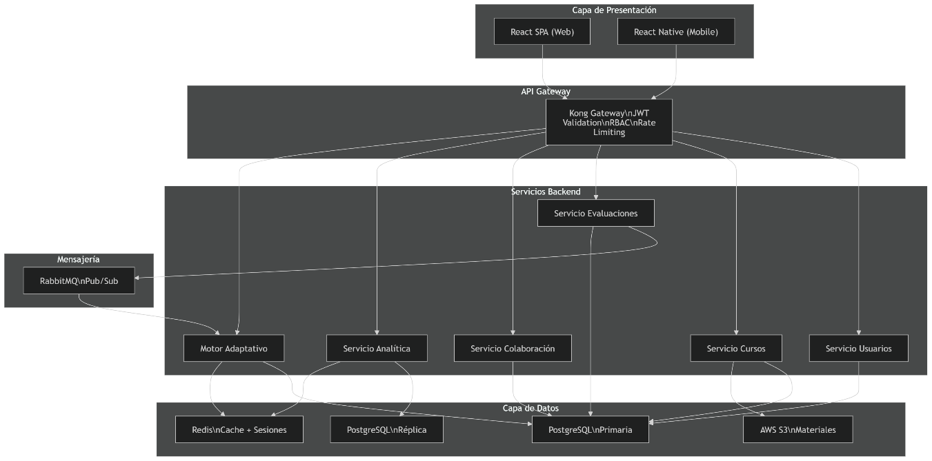

Relaciones clave:
- Todos los módulos reciben peticiones exclusivamente a través del API Gateway.
- El Módulo de Evaluaciones publica eventos a RabbitMQ; el Motor Adaptativo los consume asíncronamente.
- El Módulo de Analítica lee exclusivamente de la réplica de PostgreSQL para no afectar escrituras.
- Redis es compartido por el Motor Adaptativo (recomendaciones) y el Módulo de Analítica (dashboards).
6.3 Vista de Procesos
Audiencia: Performance engineers, DevOps. Muestra flujos de ejecución y comunicación asíncrona.
Proceso UC-01 — Flujo de Adaptación de Contenido:
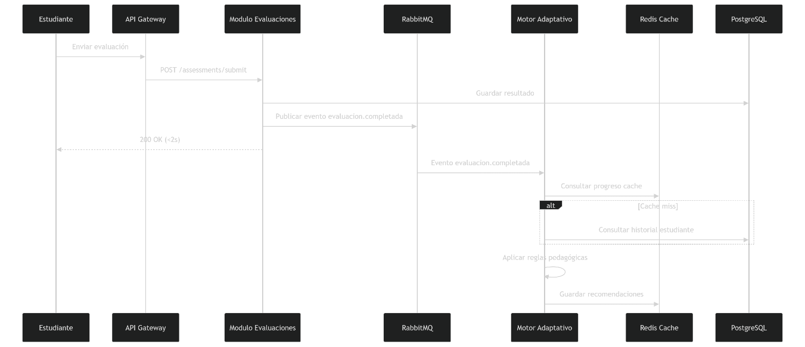

Proceso UC-05 — Circuit Breaker:
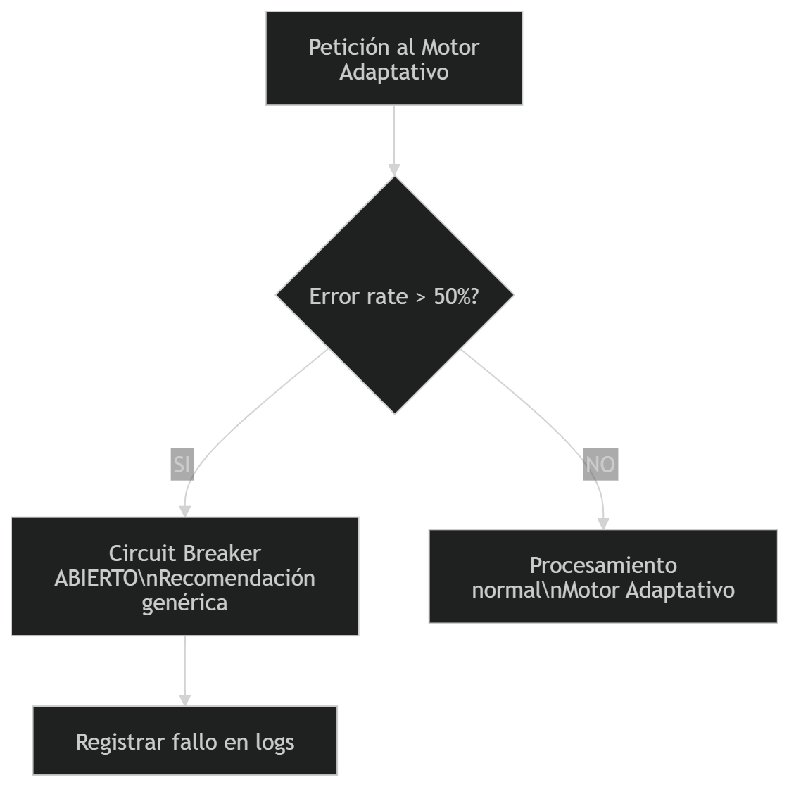

6.4 Vista de Desarrollo
Audiencia: Desarrolladores, managers. Muestra organización del código y capas de desarrollo.
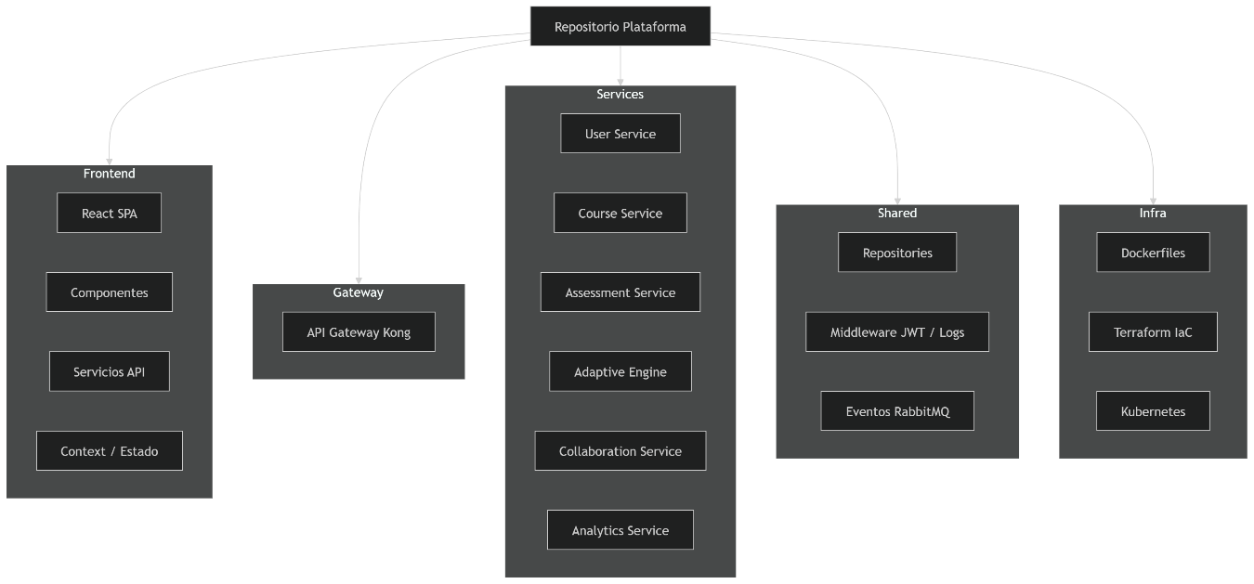

Principios de organización:
- Cada servicio es independiente y tiene su propio package.json y Dockerfile.
- Los repositorios están en /shared para no duplicar lógica de acceso a datos.
- La infraestructura está versionada junto al código (IaC).
6.5 Vista Física (Despliegue)
Audiencia: DevOps, ingenieros de sistemas. Muestra servidores, redes y estrategia de despliegue.
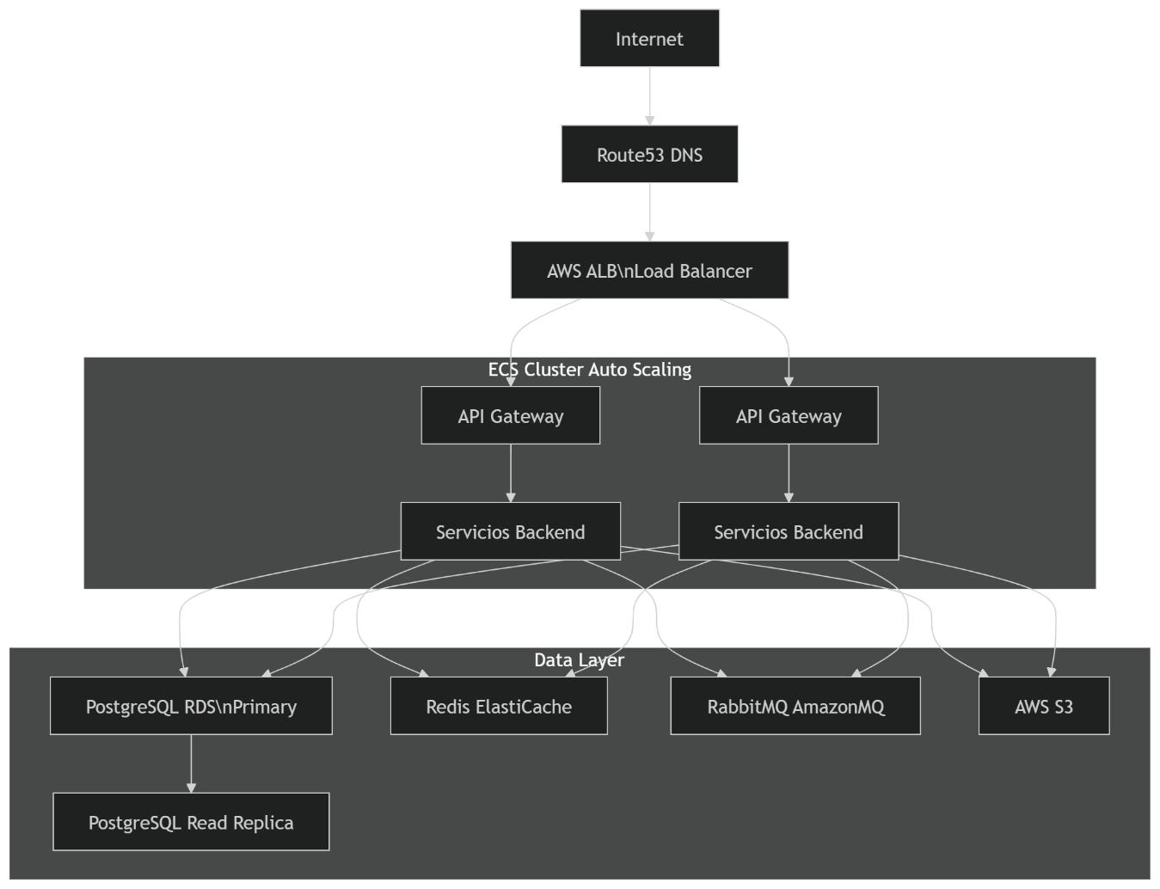
Estrategia de escalamiento: Los servicios corren en AWS ECS con auto-scaling basado en métricas de CPU (>70%) y latencia (>1.5s). El mínimo son 2 instancias por servicio para garantizar disponibilidad 99.5% (RNF-02).
6.6 Escenarios Arquitectónicos
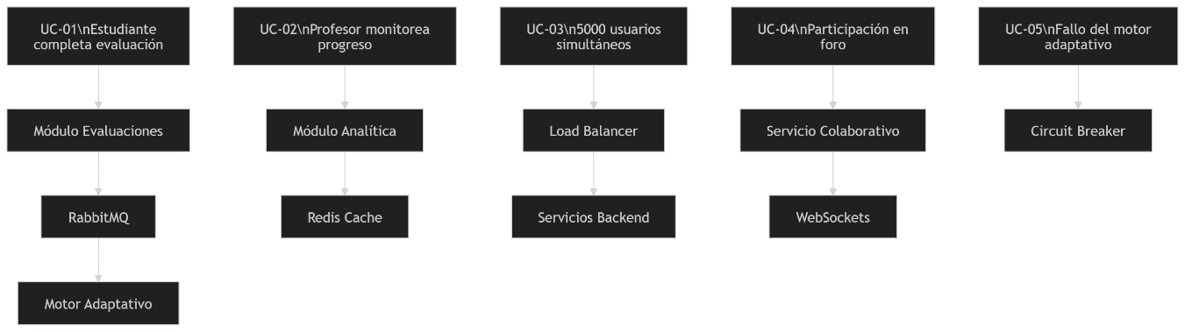

7. ARCHITECTURAL DECISION RECORDS (ADRs)
ADR-001: Arquitectura en Capas con Módulos de Servicio
Campo | Detalle
Estado | Aceptado
Fecha | Marzo 2026
Decisores | Equipo de arquitectura
Contexto: El sistema tiene múltiples módulos funcionales (usuarios, cursos, evaluaciones, adaptación, colaboración, analítica) con necesidades de escalamiento independiente. Se necesita una arquitectura que permita evolucionar cada módulo sin afectar los demás (RNF-05) y escalar solo los módulos con mayor carga (RNF-01).
Decisión: Arquitectura en capas con backend descompuesto en módulos de servicio cohesivos, cada uno con su propio repositorio de datos lógico dentro de PostgreSQL.
Alternativas consideradas:
- Monolito clásico: Pros: menor complejidad inicial. Contras: escalar todo o nada, un fallo puede tumbar todo el sistema. Rechazado por violar RNF-01 y RNF-05.
- Microservicios puros con BD independiente: Pros: máxima independencia. Contras: complejidad operacional muy alta para un proyecto académico, transacciones distribuidas. Rechazado por complejidad excesiva para el alcance del proyecto.
Consecuencias positivas: Escalamiento independiente por módulo, modificación sin afectar otras capas, despliegue independiente. Consecuencias negativas: Mayor complejidad que un monolito, requiere disciplina para respetar las interfaces entre módulos.

ADR-002: API Gateway como Punto Único de Entrada
Campo | Detalle
Estado | Aceptado
Fecha | Marzo 2026
Contexto: Con múltiples módulos de servicio, cada uno necesitaría implementar su propia lógica de autenticación JWT, RBAC y rate limiting, lo que duplicaría código y aumentaría el riesgo de inconsistencias de seguridad (RNF-04).
Decisión: Usar Kong Gateway como API Gateway centralizado que intercepta todas las peticiones, valida JWT, aplica RBAC y ejecuta rate limiting antes de enrutar al servicio correspondiente.
Alternativas consideradas:
- Autenticación en cada servicio: Pros: ninguno relevante. Contras: duplicación de lógica de seguridad, inconsistencias. Rechazado.
- AWS API Gateway: Pros: servicio gestionado. Contras: vendor lock-in fuerte, menor flexibilidad para plugins custom. Rechazado en favor de Kong (open source, más portable).
Consecuencias positivas: Seguridad centralizada y consistente, un único punto para auditoría, fácil añadir nuevas políticas sin tocar servicios. Consecuencias negativas: Punto único de fallo potencial (mitigado con múltiples instancias del gateway), latencia adicional de ~5ms por petición.

ADR-003: Procesamiento Asíncrono del Motor Adaptativo con RabbitMQ
Campo | Detalle
Estado | Aceptado
Fecha | Marzo 2026
Contexto: El Motor Adaptativo requiere procesar los resultados de cada evaluación (aplicar reglas pedagógicas, actualizar recomendaciones). Este procesamiento puede tomar entre 200ms y 2s dependiendo del historial del estudiante. Si se hace de forma síncrona, viola RNF-03 (<2s de respuesta).
Decisión: El Módulo de Evaluaciones publica un evento evaluacion.completada en RabbitMQ al guardar el resultado. El Motor Adaptativo consume este evento de forma asíncrona. El estudiante recibe respuesta inmediata (<2s) sin esperar la adaptación.
Alternativas consideradas:
- Llamada síncrona directa: El Módulo de Evaluaciones llama al Motor Adaptativo y espera. Pros: simplicidad. Contras: tiempo de respuesta supera 2s, viola RNF-03. Rechazado.
- Procesamiento en batch nocturno: Actualizar recomendaciones una vez por noche. Pros: simple. Contras: las recomendaciones no reflejan el progreso del día, valor pedagógico reducido. Rechazado.
Consecuencias positivas: Cumple RNF-03, el Motor Adaptativo puede procesar a su ritmo, el sistema es resiliente a picos de evaluaciones simultáneas. Consecuencias negativas: Las recomendaciones se actualizan con un pequeño retraso (segundos). El sistema se vuelve eventualmente consistente, no inmediatamente consistente.

ADR-004: PostgreSQL como Base de Datos Principal con Réplica de Lectura
Campo | Detalle
Estado | Aceptado
Fecha | Marzo 2026
Contexto: El sistema requiere integridad transaccional (ACID) para evaluaciones y progreso académico (RNF-04). Al mismo tiempo, las consultas de analítica y dashboards son lecturas intensivas que pueden afectar el rendimiento de las escrituras (RNF-03).
Decisión: PostgreSQL como BD principal con soporte ACID completo. Una réplica de lectura en AWS RDS recibe todas las consultas de analítica y dashboards. Escrituras siempre van a la primaria.
Alternativas consideradas:
- MongoDB: Pros: esquema flexible. Contras: transacciones ACID limitadas, no adecuado para datos académicos con consistencia crítica. Rechazado.
- BD separada por módulo: Pros: máximo aislamiento. Contras: transacciones distribuidas, complejidad alta. Rechazado por alcance del proyecto.
Consecuencias positivas: ACID garantizado para evaluaciones, analítica no afecta rendimiento de escrituras, PostgreSQL open source sin licencia. Consecuencias negativas: La réplica tiene retraso de replicación (~100ms), datos de analítica pueden estar ligeramente desactualizados.

8. RIESGOS ARQUITECTÓNICOS
ID | Riesgo | Probabilidad | Impacto | Mitigación
R-01 | Pico de usuarios simultáneos supera capacidad configurada | Media | Alto | Auto-scaling en ECS con métricas de CPU y latencia. Pruebas de carga previas al inicio de semestre.
R-02 | Complejidad del Motor Adaptativo retrasa entregas | Alta | Medio | Desarrollo incremental: primero reglas simples (umbral de nota), luego reglas complejas. Circuit Breaker como fallback.
R-03 | Latencia de replicación en BD afecta consistencia de analítica | Baja | Bajo | Comunicar en UI que los dashboards se actualizan con hasta 5 minutos de retraso. Cache en Redis de 5 min alinea expectativas.
R-04 | RabbitMQ como punto único de fallo en el flujo adaptativo | Baja | Alto | AmazonMQ (RabbitMQ gestionado) con alta disponibilidad en múltiples zonas. Dead-letter queues para eventos no procesados.
R-05 | Integración futura con LMS externos más compleja de lo esperado | Media | Medio | OpenAPI 3.0 desde el inicio. OAuth 2.0 configurado aunque no se use de inmediato.

9. TECNOLOGÍAS Y JUSTIFICACIÓN
Capa | Tecnología | Justificación
Frontend | React 18 + TypeScript | Componentes reutilizables, tipado estático reduce errores, ecosistema maduro para SPAs educativas.
API Gateway | Kong Gateway | Open source, plugins extensibles para JWT/RBAC/rate limiting, portable (no vendor lock-in).
Backend | Node.js 20 + Express | Excelente rendimiento I/O no bloqueante para APIs REST, mismo lenguaje en frontend y backend reduce curva de aprendizaje.
Base de datos | PostgreSQL 16 (AWS RDS) | ACID completo, soporte nativo para JSON, réplica de lectura gestionada por AWS, open source.
Cache | Redis 7 (AWS ElastiCache) | Latencia sub-milisegundo, soporte TTL nativo para cache de recomendaciones y sesiones.
Mensajería | RabbitMQ (Amazon MQ) | Pub/Sub confiable para eventos asíncronos, dead-letter queues, alta disponibilidad gestionada.
Almacenamiento | AWS S3 | Almacenamiento de materiales educativos con 99.999999999% de durabilidad, CDN nativo con CloudFront.
Contenedores | Docker + AWS ECS | Despliegue consistente, auto-scaling, aislamiento entre servicios.
IaC | Terraform | Infraestructura versionada y reproducible, multi-cloud si fuera necesario.

10. CONCLUSIÓN
La arquitectura propuesta combina una estructura en capas como base organizacional con módulos de servicio cohesivos que pueden escalar y evolucionar independientemente. Las decisiones más críticas — el API Gateway centralizado, el procesamiento asíncrono del Motor Adaptativo y la réplica de lectura para analítica — están directamente trazadas a los atributos de calidad del enunciado (RNF-01 a RNF-06).
Los 4 ADRs documentan el porqué de las decisiones más importantes, no solo el qué, siguiendo el principio fundamental de documentación arquitectónica: "El código muestra QUÉ. Los docs muestran POR QUÉ."
Las vistas 4+1 permiten que cada stakeholder entienda el sistema desde su perspectiva: los desarrolladores desde la vista lógica y de desarrollo, DevOps desde la vista física, y todos desde los escenarios que anclan la arquitectura a los requisitos reales del sistema.

SAD v1.0 — Plataforma de Aprendizaje Adaptativo y Colaborativo — PUJ 2026

